**I. LÍ DO CHỌN BIỆN PHÁP:**

Tiếng Việt là môn học có vị trí đặc biệt quan trọng trong chương trình giáo dục phổ thông.

Trong chương trình giáo dục phổ thông mới, mục tiêu giáo dục Tiểu học “giúp học sinh hình thành và phát triển những yếu tố căn bản đặt nền móng cho sự phát triển hài hòa về thể chất và tinh thần, phẩm chất và năng lực; định hướng chính vào giáo dục về giá trị bản thân, gia đình, cộng đồng và những thói quen, nề nếp cần thiết trong học tập và sinh hoạt”.

Mục tiêu giáo dục của môn Tiếng Việt ở lớp 1 góp phần hình thành và phát triền năng lực ngôn ngữ (nghe, nói, đọc, viết) để học sinh học tập và giao tiếp trong các môi trường hoạt động của trẻ. Thông qua việc dạy và học Tiếng việt góp phần rèn luyện các thao tác của tư duy. Cung cấp cho học sinh những kiến thức sơ giản về Tiếng Việt. Bồi dưỡng tình yêu Tiếng Việt và hình thành thói quen giữ gìn sự trong sáng, giàu đẹp của Tiếng Việt, góp phần hình thành nhân cách con người Việt Nam xã hội chủ nghĩa. Do đó việc học Tiếng Việt ở bậc Tiểu học là rất quan trọng đặc biệt việc học Tiếng Việt ở lớp 1 càng quan trọng hơn.

Năm học 2020 - 2021 là năm học với nhiều biến động phức tạp do tình hình dịch Covid. Đây là năm thứ nhất lớp 1 thực hiện thay sách giáo khoa theo chương trình GDPT 2018. Việc đổi mới mục tiêu, nội dung, chương trình yêu cầu phải đổi mới phương pháp dạy học. Việc đổi mới phương pháp dạy học đòi hỏi phải sử dụng phương tiện dạy học phù hợp và công nghệ thông tin là một trong những phương tiện quan trọng góp phần đổi mới phương pháp dạy học. Đây cũng là năm do ảnh hưởng của đại dịch COVID-19 nhiều học sinh phải thực hiện: “Ngừng đến trường nhưng không ngừng học tập”, từ đó đặt ra thách thức lớn cho ngành giáo dục nước nhà. Đó là làm thế nào để đạt được mục tiêu giáo dục đã đề ra? Làm thế nào để học sinh dù phải nghỉ ở nhà tránh dịch mà vẫn được học đầy đủ các nội dung, kiến thức? Đây là câu hỏi đặt ra đối với tất cả những người làm công tác giáo dục, đặc biết là các thầy cô đang trực tiếp giảng dạy.

Ứng dụng công nghệ thông tin vào dạy và học nhằm “đổi mới phương pháp dạy học”, phát huy tính tích cực, chủ động, sáng tạo của học sinh. Giáo viên chỉ là người tổ chức các hoạt động, thông qua trực quan sinh động, học sinh tư duy và tự phát hiện tìm ra kiến thức mới của bài học. Ứng dụng công nghệ thông tin vào việc dạy môn Tiếng Việt rất quan trọng.

Việc ứng dụng công nghệ thông tin vào trong công tác giảng dạy và học tập có nhiều ưu điểm: Tiết kiệm thời gian ghi bảng và những thao tác khác để tập trung thời gian cho việc rèn kỹ năng nghe, nói, đọc, viết cho học sinh. Nội dung và hình thức trình bày phong phú, hình ảnh sinh động, hấp dẫn kích thích sự hứng thú học tập của học sinh. Học sinh có thể tự học với sự hướng dẫn của các phần mềm học tập, …

Năm học 2020 - 2021, tôi được giao nhiệm vụ giảng dạy lớp 1. Tôi nhận thấy, các em rất thích quan sát các hình ảnh sinh động nhiều màu sắc ngộ nghĩnh. Bên cạnh đó, do đặc điểm tâm sinh lí lứa tuổi học sinh lớp 1 là khả năng chú ý chưa cao, đang từ hoạt động vui chơi chuyển sang hoạt động học tập nên các em còn bỡ ngỡ chưa tập trung lâu vào một vấn đề nào đó.

Xuất phát từ những lý do trên, tôi luôn suy nghĩ tìm giải pháp nào để học sinh học phần âm, vần nắm bắt được bài nhanh hơn, dễ nhận biết các từ ngữ, hiểu được ý nghĩa của các từ ngữ đã được học từ đó giúp học sinh mở rộng vốn từ và phát triển tư duy, hình thành kĩ năng giao tiếp biến nó trở thành công cụ để học các môn học khác. Vì vậy tôi đã lựa chọn đề tài “***Ứng dụng công nghệ thông tin trong dạy học âm - vần môn Tiếng Việt lớp 1”*** để tiết học thêm sinh động, tạo hứng thú học tập cho học sinh góp phần nâng cao chất lượng dạy học môn Tiếng Việt lớp 1.

**II. MÔ TẢ:**

**1. Phạm vi và đối tượng nghiên cứu:**

Đối tượng nghiên cứu: ***Các tiết dạy học âm - vần môn Tiếng Việt lớp 1.***

Phạm vi nghiên cứu: Học sinh lớp 1E.

**2. Thời gian:** Năm học 2020 - 2021

**3. Cách thức thực hiện:**

**Thứ nhất: Ứng dụng công nghệ thông tin trong phần mở đầu của các bài âm – vần.**

Trong mỗi tiết học âm - vần giáo viên thường phải viết ra thẻ từ hoặc bảng con âm, vần, tiếng hoặc từ để cho học sinh đọc. Nhưng nay ứng dụng công nghệ thông tin với phần mềm PowerPoint, giáo viên không phải viết mà chỉ cần trình chiếu âm, vần, tiếng, từ, câu đến đâu học sinh đọc đến đấy. Muốn cho học sinh phân tích tiếng hay từ giáo viên chỉ cần thêm hiệu ứng gạch chân dưới tiếng từ đó mà không phải nói nhiều. Không chỉ vậy, khi ứng dụng công nghệ thông tin trong dạy học âm – vần, giáo viên có thể dễ dàng thiết kế nhiều trò chơi thú vị, hấp dẫn để ôn lại kiến thức, từ đó dẫn vào bài mới một cách dễ dàng và hiệu quả.

**Ví dụ 1.** Bài 21: **Ôn tập**, trang 41 SGK Tiếng Việt lớp 1, tập 1 (Bộ sách cánh diều) phần mở đầu được thiết kế bằng một trò chơi khởi động như sau:

|  |  |  |
| --- | --- | --- |
|  |  |  |

Cụ thể như sau, thông qua các hiệu ứng trình chiếu của phần mềm powerpoint, slide này có thể chuyển động theo ý của mình. Giáo viên bấm từng hiệu ứng xuất hiện: lần thứ nhất tên trò chơi (Giáo viên phổ biến luật chơi, cách chơi), lần thứ hai bức tranh có mũi tên xuất hiện chỉ vào các sự vật trong tranh – Học sinh đoán từ, lần thứ ba từ **ghế gỗ,** lần thứ tư học sinh phát hiện tiếng đã học (gỗ), giáo viên gạch chân tiếng **gỗ** chứa âm đã học trong tuần. Học sinh thứ nhất đọc và phân tích tiếng đã được gạch chân mà không cần nêu yêu cầu. Tiếp tục học sinh thứ hai phân tích tiếng, từ trong những bức tranh gợi ý khác đến hết trò chơi. Như vậy học sinh tập trung hơn, phần mở đầu đạt hiệu quả cao hơn.

**Ví dụ 2.** Bài 63: **Ôn tập** trang 115 SGK Tiếng Việt lớp 1, tập 1 (Bộ sách cánh diều) tôi thiết kế trò chơi khởi động như hình dưới.

|  |  |
| --- | --- |
|  |  |

Thông qua các hiệu ứng trình chiếu của phần mềm powerpoint, slide trò chơi “**Lật mảnh ghép**” này có thể điều khiển theo ý đồ của giáo viên. Học sinh sẽ chọn mảnh ghép mang màu sắc mình thích. Ví dụ học sinh chọn mảnh ghép màu vàng giáo viên bấm hình màu vàng hiệu ứng xuất hiện mảnh ghép màu vàng biến mất thay vào đó là từ **nết na**, hay học sinh chọn mảnh ghép màu xanh giáo viên bấm vào hình màu xanh hiệu ứng xuất hiện mảnh ghép màu xanh biến mất thay vào đó là từ **bến xe**, tương tự như vậy với mảnh ghép màu đỏ và mảnh ghép màu tím đến hết trò chơi. Học sinh đọc và phân tích tiếng đã được gạch chân mà giáo viên không cần nêu yêu cầu. Tiếp tục học sinh thứ hai, thứ ba, thứ tư tương tự.

Hay học sinh có thể dựa vào bức tranhbài tập đọc **Kết bạn** hiện ra giáo viên dẫn học sinh vào phần tập đọc để giới thiệu bài: **Kết bạn** của bài 63: Ôn tập

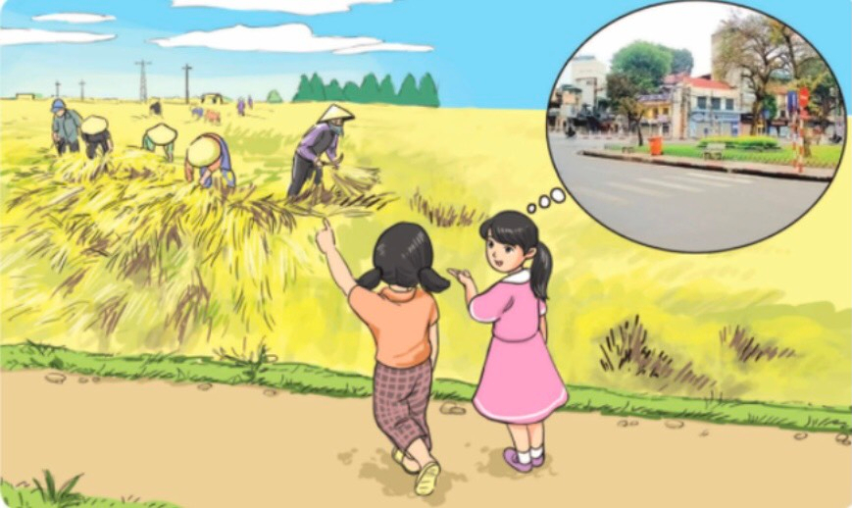

Ngoài ra, giáo viên còn sử dụng trò chơi “Hái hoa”, “Hái táo” để các em cảm thấy mới lạ và hứng thú hơn.

|  |  |
| --- | --- |
|  |  |

**Thứ hai: Ứng dụng công nghệ thông tin trong phần dạy âm, vần mới**

Với phần dạy âm - vần mới, giáo viên thường phải ghi lên bảng những âm, vần, tiếng, từ nhưng nay dạy đến đâu giáo viên trình chiếu đến đấy, tiết kiệm được thời gian. Mà khi giải nghĩa từ ứng dụng có thể chọn được những hình ảnh, đoạn phim cụ thể, sinh động khi học sinh quan sát sẽ hiểu được nghĩa của từ.

**Ví dụ**. Bài 47: **om – op** trang 84 SGK Tiếng Việt lớp 1, tập 1 (Bộ sách cánh diều) tôi thiết kế slide như sau:

|  |
| --- |
|  |

Các hiệu ứng lần lượt xuất hiện: Khi giới thiệu đến vần thì bấm xuất hiện vần, phân tích cấu tạo vần và cách đánh vần, giới thiệu đến tiếng thì bấm xuất hiện tiếng, đánh vần tiếng và phân tích cấu tạo tiếng. Tương tự như vậy với vần thứ hai.

|  |
| --- |
| cọp (hổ) khóm tre    chỏm mũ |

Đối với từ ứng dụng thứ nhất giáo viên cho xuất hiện tranh cọp (hổ). Học sinh quan sát và nêu ngay được đây là con cọp hoặc hổ … Sau đó tôi cho xuất hiện tiếng cọp (hổ) để xác nhận kết quả của học sinh. Ngoài ra, giáo viên giới thiệu thêm cho học sinh biết các tên gọi khác của con vật này (VD: hùm, ông ba mươi, kễnh, chúa sơn lâm). Tiếp tục giáo viên cho học sinh tìm tiếng mới, lúc đó mới bấm xuất hiện gạch chân để học sinh dễ phân biệt. Nhưng đối với hai từ sau giáo viên thay đổi cho xuất hiện cả hai từ trước, sau đó mới xuất hiện tranh để giải nghĩa từ. Bằng cách thay đổi như vậy học sinh sẽ không cảm thấy nhàm chán. Qua đó, học sinh hiểu được nghĩa của từ, đọc được từ và nắm bài tốt hơn.

**Thứ ba: Ứng dụng công nghệ thông tin trong phần hướng dẫn viết.**

Khi có phần mềm PowerPoint, học sinh được quan sát chữ mẫu và quy trình viết một cách cụ thể sinh động, từ điểm đặt bút đến điểm dừng bút mà không bị che khuất.

V**í dụ.** Bài 22: **ng – ngh.**

Đầu tiên giáo viên cho xuất hiện cả hai chữ để học sinh so sánh.

|  |
| --- |
|  |

Sau đó giáo viên bấm xuất hiện từng chữ và quy trình viết của từng chữ đó kèm theo mũi tên chỉ hướng, hoặc có thể dùng que chỉ theo đường chạy trên màn hình kết nối quy trình viết.

|  |  |
| --- | --- |
|  |  |

***Ví dụ về hướng dẫn quy trình viết vần an, ăn, ân***

Học sinh theo dõi quy trình viết trên máy vì vậy xác định rõ điểm đặt bút, điểm dừng bút. Sau đó giáo viên viết mẫu, học sinh thực hành viết vào bảng. Qua đó, các em xác định chính xác hơn về độ cao, độ rộng, điểm đặt bút, dừng bút của từng con chữ. Không những thế khi hướng dẫn học sinh viết vở, giáo viên còn sử dụng phần mềm để giới thiệu những bài viết mẫu đẹp, từ đó học sinh bắt chước và viết vào vở một cách chính xác hơn.

|  |  |  |
| --- | --- | --- |
|  |  |  |

**Thứ tư: Ứng dụng công nghệ thông tin trong phần kể chuyện.**

Khi chưa ứng dụng công nghệ thông tin vào trong dạy học, giáo viên thường đính tranh minh họa trên bảng và kể chuyện cho học sinh nghe. Tuy nhiên hiệu quả chưa cao và mất thời gian nên giáo viên kết hợp những đoạn phim nhỏ với giọng kể thu hút từ ***Youtube*** hoặc học liệu từ ***hanhtrangso.nxbgd.vn***. học sinh hứng thú với phần kể chuyện, chú ý lắng nghe và nhớ câu chuyện rất nhanh.

**Ví dụ.** Bài 56: Kể chuyện: “**Sói và sóc**”, trang 104 SGK Tiếng Việt lớp 1 tập 1 (Bộ sách Cánh Diều). Giáo viên cho học sinh coi đoạn phim lấy từ học liệu trên trang **hanhtrangso.nxbgd.vn**. Trong đoạn phim sử dụng hình ảnh giống SGK kèm theo hiệu ứng linh động kết hợp giọng kể chuẩn.

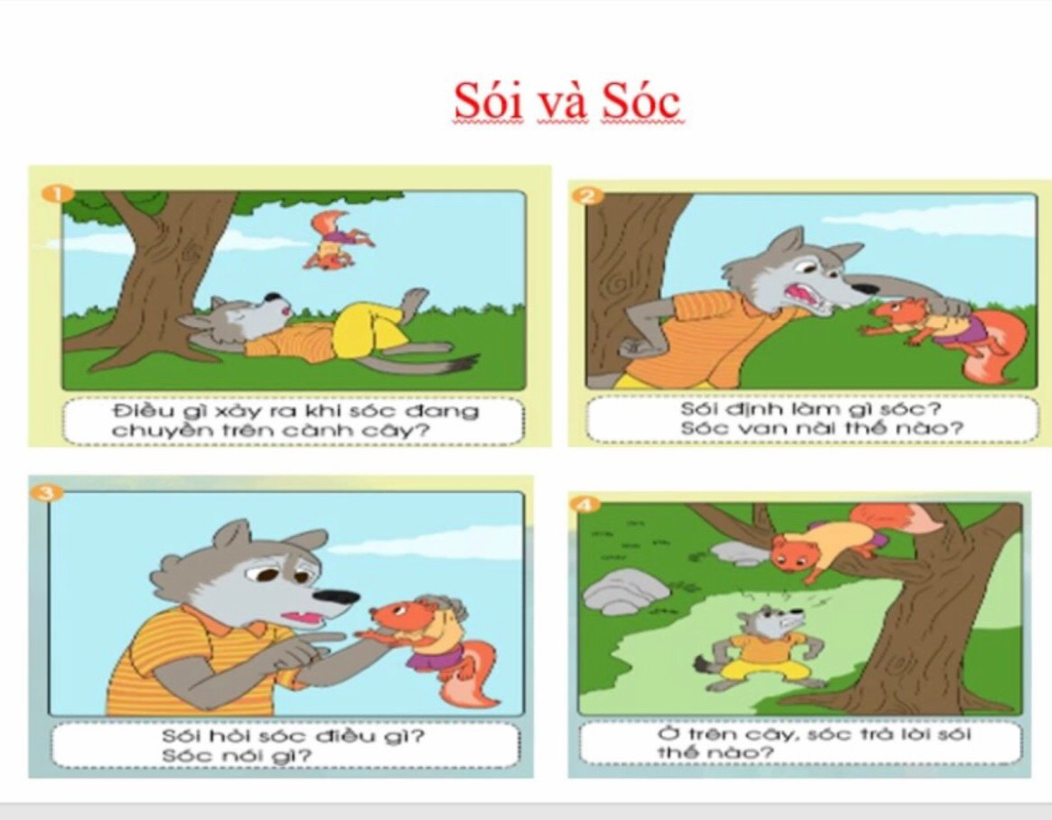

Học sinh rất hứng thú, tập trung khi được coi phim và có thể coi lại lần 2 mà không có cảm giác nhàm chán vì thời lượng chỉ có 2 phút kết hợp hình ảnh đẹp, giọng kể thu hút và hiệu ứng sinh động. Từ đó, các em nhớ nhanh nội dung câu chuyện **“Sói và sóc”** để có thể tự kể lại chuyện dựa vào tranh minh họa.

**Thứ năm: Ứng dụng công nghệ thông tin trong phần củng cố kiến thức.**

Ứng dụng công nghệ thông tin vào thiết kế trò chơi với mục đích củng cố kiến thức cho học sinh. Để kích thích tư duy của các em, giáo viên thêm đồng hồ thời gian nhằm vừa đảm bảo thời gian đúng quy định, vừa nhắc nhở học sinh, tạo sự hưng phấn khi có sự tranh đua giữa các nhóm trong hoạt động trò chơi.

Sử dụng phần mềm PowerPoint trong việc xây dựng nhiều trò chơi khác nhau kết hợp với các cách xây dựng, sử dụng hình ảnh sẽ tạo tính hấp dẫn cao. Trò chơi thường đặt giữa hoặc cuối tiết học. Nó vừa mang lại sự thoải mái, thư giãn đồng thời mang tính tổng hợp kiến thức và giảm được cảm giác nặng nề, làm cho hiệu quả của bài dạy cao hơn.

**Ví dụ**. Bài 67: **on - ot**, trang 122 SGK Tiếng Việt lớp 1 tập 1 (Bộ sách Cánh Diều) xây dựng trò chơi “**Nhìn hình đoán chữ**”

Trò chơi này được sử dụng vào giữa hoặc cuối tiết học. Nội dung trò chơi như sau: Học sinh nhìn vào hình sau đó nói nhanh tiếng hoặc từ có chứa âm hoặc vần vừa học.

|  |  |
| --- | --- |
|  | **con ngan** |

Cụ thể giáo viên sử dụng hình ảnh kèm đáp án có chứa âm hoặc vần vừa học. Sau đó cho hình ảnh xuất hiện, yêu cầu học sinh đoán sau đó mới bấm đáp án và gạch chân tiếng có vần đã học.Với trò chơi này, tôi nhận thấy các em rất hứng thú tham gia, từ đó giờ học đạt hiệu quả cao hơn.

Ngoài ra, giáo viên có thể sử dụng các trò chơi như: “Hộp quà bí mật”, “Ngôi sao may mắn”, “Giúp thỏ về nhà”,… ở các bài học khác nhau tránh gây nhàm chán cho học sinh.

|  |  |  |
| --- | --- | --- |
| Hộp quà bí mật |  |  |

**Thứ sáu: Ứng dụng công nghệ thông tin vào dạy học Online**

Để tiết dạy hấp dẫn, hứng thú với học sinh và đặc biệt với tình hình diễn biến ngày càng phức tạp của dịch COVID-19. Giáo viên cần không ngừng học hỏi trau dồi kiến thức về công nghệ thông tin nhằm phục vụ cho công tác dạy – học.

Với phần mềm Powerpoint là phần mềm được sử dụng rộng rãi, thì giáo viên cần nắm được cách sử dụng các phần mềm dạy học trực tuyến như Zoom, Google meet, Quizizz … để có thể tương tác với học sinh.

|  |
| --- |
|  |

**Ví dụ**. Với phầm mềm **Quizizz** giáo viên dễ dàng tạo bộ câu hỏi trắc nghiệm kiến thức, tổ chức cuộc thi đánh giá kết quả học tập của học sinh ngay tai trên lớp học online vô cùng dễ dàng

*https://quizizz.com/join?gc=52484681*

|  |
| --- |
|  |

Ngoài ra giáo viên cần biết phần mềm Ispring Suite 9. Đây là phần mềm giúp giáo viên tạo ra những bài giảng e-learning hay và chất lượng giúp các em có thể tự học ở nhà. Phần mềm có thể tạo ra những trò chơi hay và hấp dẫn giúp học sinh khắc sâu kiến thức vừa học đồng thời giúp giáo viên đánh giá được học sinh nắm được bài tới đâu.

Bên cạnh đó tôi còn sử dụng các phần mềm như Photoshop, Camtasia, …

**III. KẾT QUẢ ĐẠT ĐƯỢC:**

Biện pháp được áp dụng trong dạy học âm - vần môn Tiếng Việt lớp 1 ở trong trường Tiểu học. Ngoài ra, biện pháp này còn có ý nghĩa rất quan trọng trong việc hỗ trợ giáo viên sử dụng đồ dùng dạy học trong phần học âm, vần. Đặc biệt biện pháp có thể giúp cho các bậc phụ huynh và các em học sinh làm tài liệu trong quá trình học bài.

Với các biện pháp đưa ra dễ thực hiện, mang lại hiệu quả cao. Vì vậy mà không chỉ áp dụng cho môn Tiếng Việt lớp 1 mà còn có thể áp dụng với các môn học khác cũng như ở các lớp 2, 3, 4, 5.

Qua nghiên cứu và áp dụng biện pháp ứng dụng công nghệ thông tin trong dạy học âm - vần cho học sinh lớp 1E, số lượng học sinh trong lớp hứng thú với tiết học tăng lên rõ rệt chiếm tỷ lệ cao so với những tuần đầu. Học sinh học tập sôi nổi, hào hứng, tự tin trong giờ học. Các em học tập hăng say, tham gia các hoạt động tích cực và chủ động trong suốt tiết học. Các em nhanh nhớ và đọc tốt, từ đó phấn khởi hẳn lên. Nhờ vậy chất lượng học tập có chuyển biến rõ rệt. Kết quả thu được qua khảo nghiệm như sau:

* KẾT QUẢ KHẢO SÁT

|  |  |  |  |  |
| --- | --- | --- | --- | --- |
| **Nội dung**  **khảo sát**  **Thời gian**  **khảo sát** | **Học sinh hứng thu tham gia các hoạt động học tập** | | **Học sinh chưa hứng thu tham gia các hoạt động học tập** | |
| **Số học sinh** | **Tỉ lệ** | **Số học sinh** | **Tỉ lệ** |
| ***Trước khi thực hiện biện pháp*** | 12/27 | 44,5% | 15/27 | 55,5 % |
| ***Sau khi thực hiện biện pháp*** | 25/27 | 92,6% | 2/27 | 7,4% |

**IV. ĐỀ XUẤT, KIẾN NGHỊ**

**1. Với Phòng GD &ĐT:**

Cần tổ chức các chuyên đề về ứng dụng công nghệ thông tin vào dạy học âm – vần môn Tiếng Việt lớp 1. Phổ biến những sáng kiến kinh nghiệm có giá trị của các giáo viên toàn ngành qua các năm học để chúng tôi học tập, áp dụng vào giảng dạy.

**2. Với nhà trường:**

BGH tổ chức chuyên đề về ứng dụng công nghệ thông tin vào dạy học âm – vần môn Tiếng Việt lớp 1 để giáo viên học hỏi, vận dụng.

**3.Với giáo viên:**

Phải nắm vững nội dung chương trình, sách giáo khoa, đặc trưng bộ môn. Luôn luôn tìm tòi cải tiến phương pháp dạy học cho phù hợp với học sinh lớp mình phụ trách. Phương pháp giảng dạy đó phải thu hút được sự chú ý của các em, nhằm gây hứng thú và phát huy tính tích cực, chủ động của các em. Bản thân người giáo viên cần tự trang bị kiến thức cho mình thông qua sách báo, tài liệu, giáo trình tham khảo và luôn học hỏi các đồng nghiệp đi trước những cái hay, cái mới để áp dụng vào giảng dạy cho được tốt hơn. Luôn trao đổi kinh nghiệm và tiếp nhận sự đóng góp nhiệt tình của các đồng nghiệp.

Trên đây là một số biện pháp ứng dụng công nghệ thông tin vào dạy học âm – vần môn Tiếng Việt lớp 1 mà bản thân tôi đã thực hiện tại lớp 1E – Trường Tiểu học Hiệp Sơn. Tuy mang lại hiệu quả, song phạm vi nghiên cứu còn hạn hẹp và thời gian nghiên cứu còn ít nên không tránh khỏi những hạn chế trong khi thực hiện, rất mong được sự đóng góp chân thành của các cấp lãnh đạo, bạn bè đồng nghiệp để báo cáo: “***Ứng dụng công nghệ thông tin trong dạy học âm – vần môn Tiếng Việt lớp 1***” được hoàn thiện hơn.

*Tôi xin chân thành cảm ơn!*